* **Materia:** LENGUA EXTRANJERA “INGLÉS”
* **Profesora:** RODRIGUEZ BREA NAHIR
* **Curso:** 3 A
* **Bibliografía actual:** Libro METRO 1 (Oxford)
* **Bibliografía a utilizar en** **el año:** Libro METRO 1 (Oxford)- Material adicional proporcionado por la docente de fuentes como: <https://www.liveworksheets.com/es> - <https://busyteacher.org/><https://www.superteacherworksheets.com/index.html-> <https://www.planitteachers.ai/> Entre otras.

**Trabajo Práctico N° 12**

**Fecha: 16th April,2025**

Hoy trabajamos con material adicional proporcionado por la docente. Y la Pagina 27 del libro METRO

**PRESENT SIMPLE VS PRESENT PROGRESSIVE**

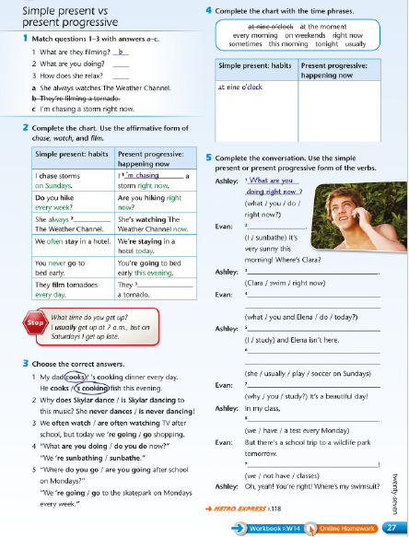

**2. Put the verbs in the correct form present continuous or present simple**

